
活動報告表
活動名稱 | 外籍生關懷活動(12月)
活動日期 | 107年12月20日 | 活動地點 | 資源教室
活動對象 | 外籍生 | 參加人數 | 23人
活動成效 | 外籍生關懷活動(12月)
活動照片
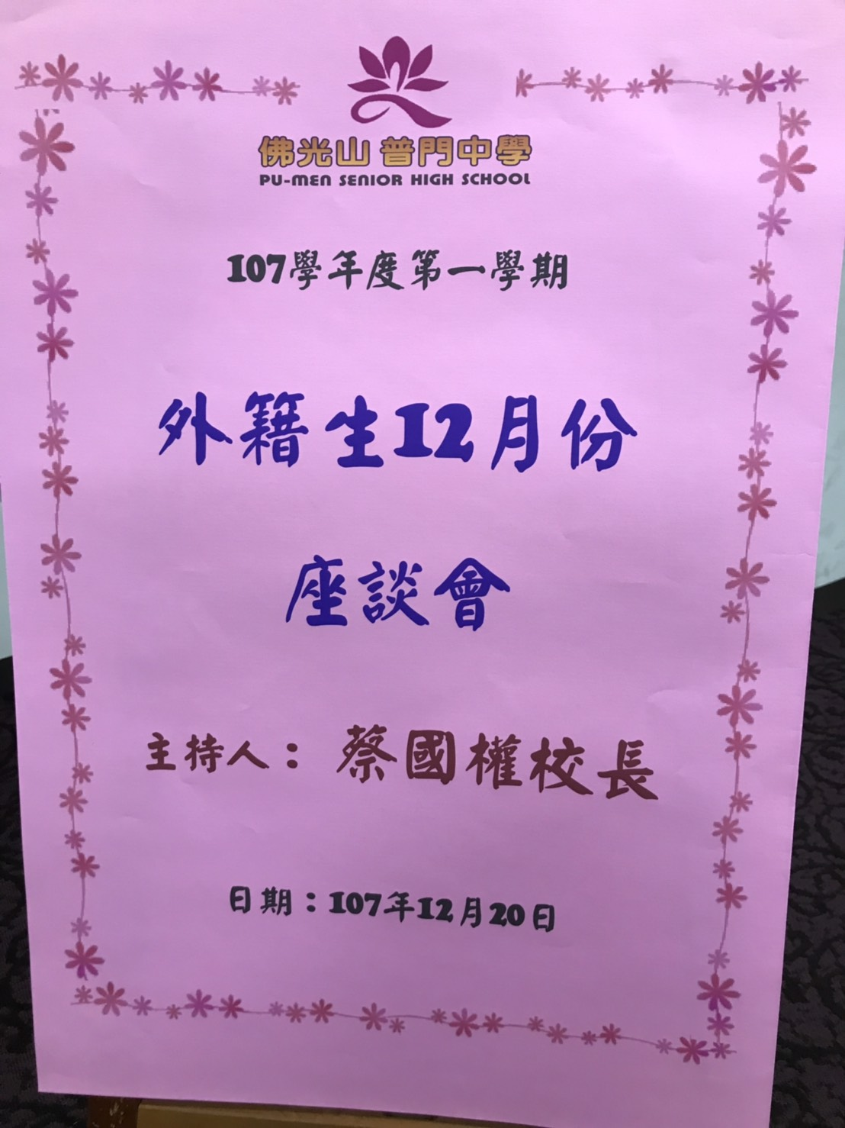
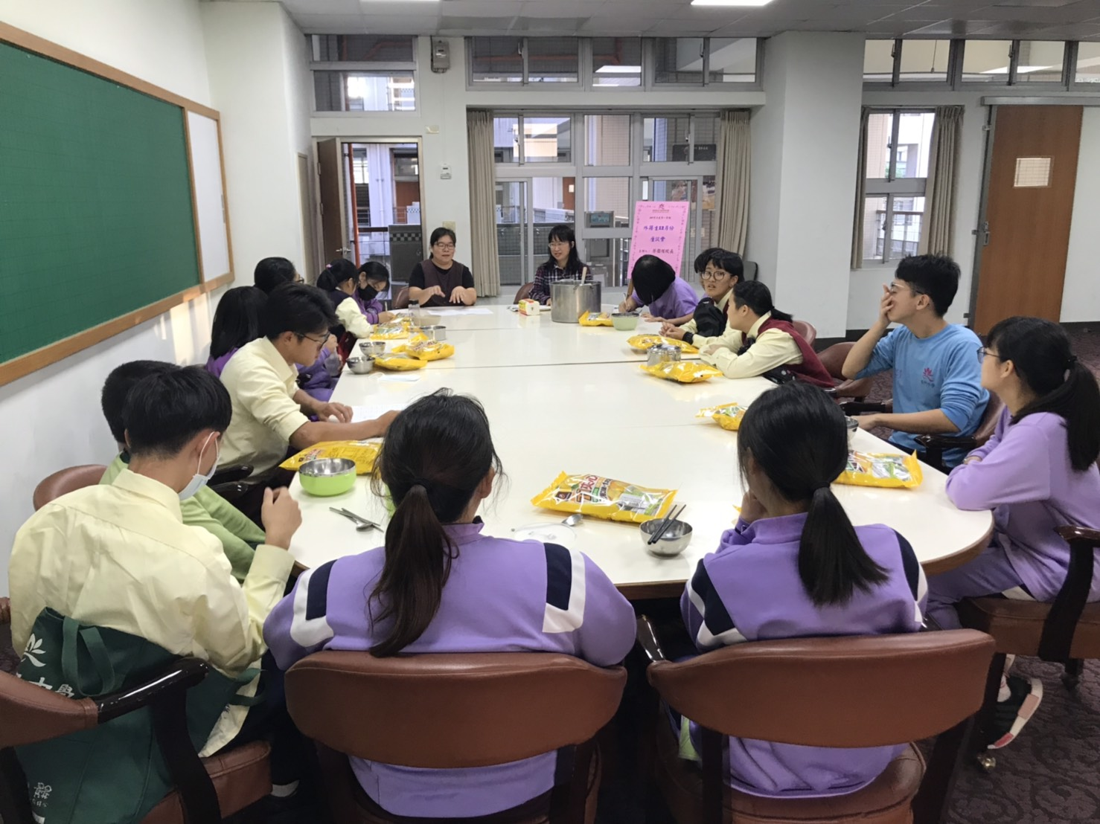

活動照片
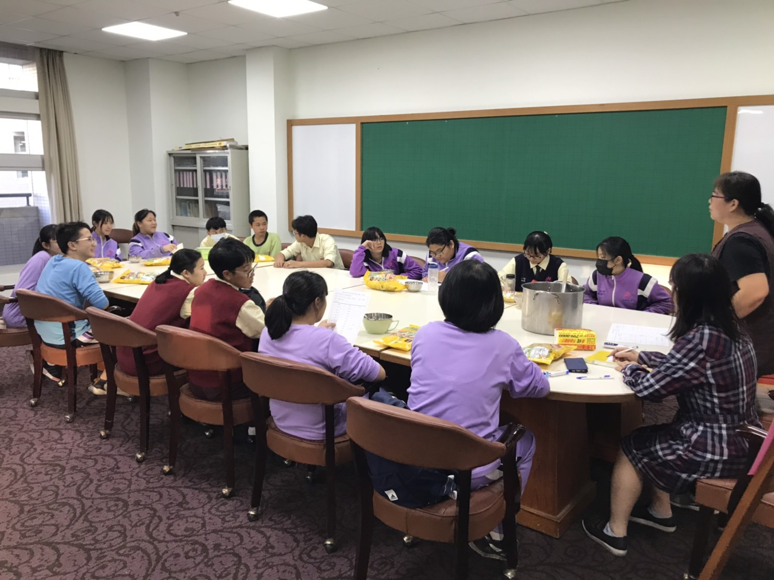
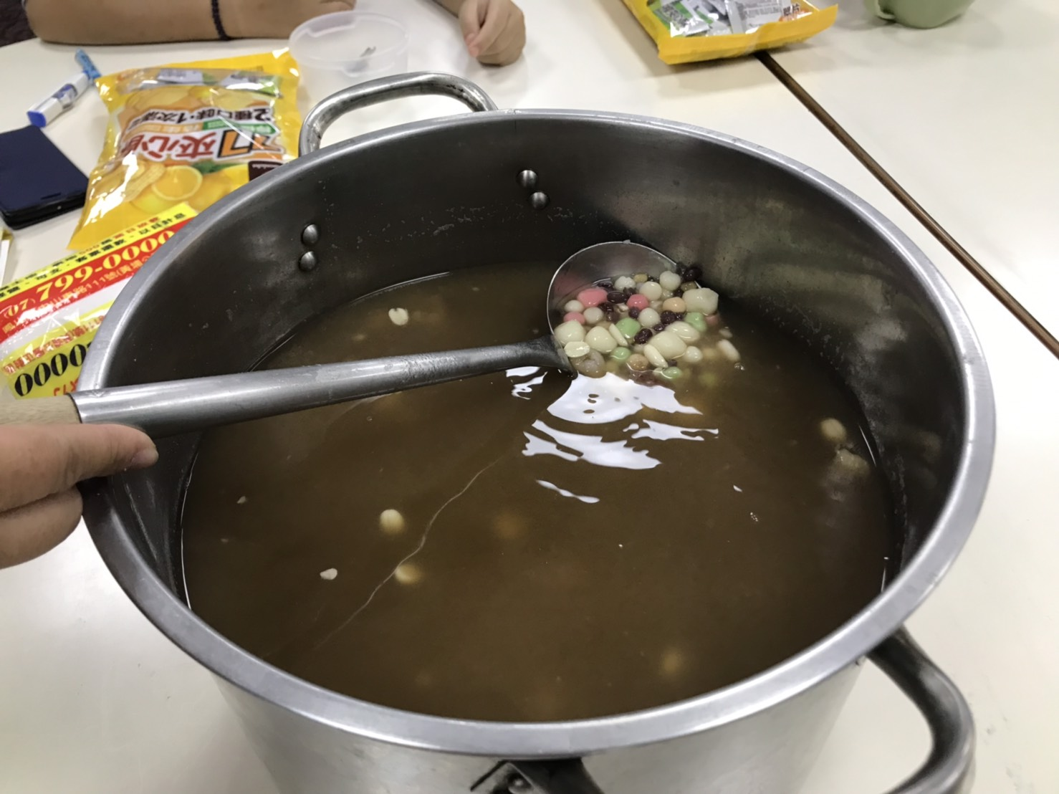

活動照片
